Техническое задание на поставку ограждения и монтаж СКУД ограждения детской площадки в МБДОУ ДС №73

по адресу: Челябинск, ул. Цвиллинга 47в.

Демонтаж существующего забора. Монтаж секций ограждения. Монтаж калитки. Монтаж распашных ворот с учетом прокладки проводов между столбами в штробу, скрытый монтаж. С учетом материала. Прокладка проводов по стенам здания. Установка домофона и электромеханического замка калитки. Пусконаладка и настройка автоматики ворот и домофона.

- Количество поставляемого товара:

Наименование товара |  | Тип товара | Количество
1. | Ограждения | Секция оптима лайт из прутка 3,5 мм 2535х1730 (зеленый) | 16 шт
 | металлические

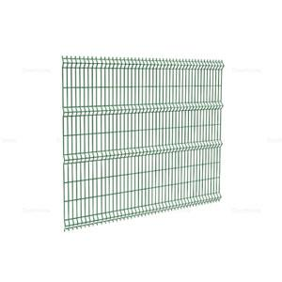
- Общие требования к товару: соответствие представленному эскизу.
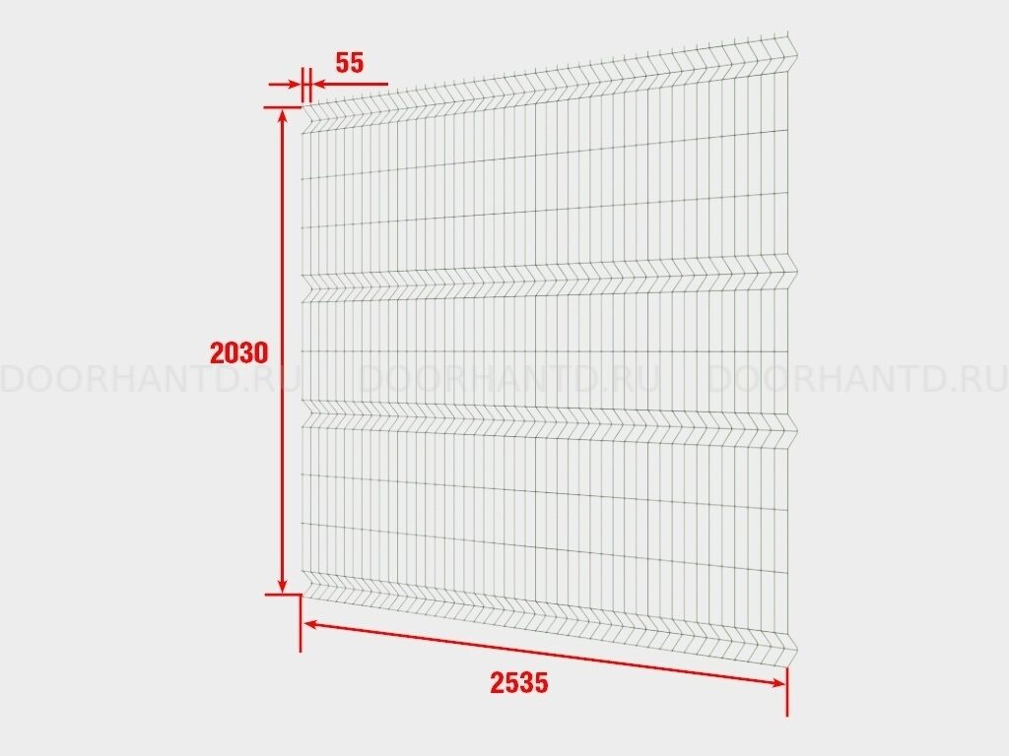

Технические характеристики элементов ограждения:

для столбов - труба металлическая профильная 60*60*3 мм, для секций -заборные секции из сварной сетки

Установка - точечное бетонирование на глубину 1500 мм.
Окраска столбов на месте специальным грунтом - эмалью по ржавчине, цвет-зеленый.

- Требования к качеству товара, качественным (потребительским) свойствам товара: Обеспечение качества товара в соответствии с ГОСТом на металлы, электроды и краску.

№ | Наименование параметра | Количество | Техническое требование заказчика
п/п
1 | Секция оптима лайт из прутка 3,5 мм 2535х1730 (зеленый) |  | Соответствие следующим ГОСТам:
 |  | 16 шт | Секция оптима лайт из прутка 3,5 мм 2535х1730 с ячейкой 55х200 RAL 6005 (зеленый)
2 | Калитка с врезным замком. | 1 | Каркас калитки: размер 800х1500мм, изготовлен из профильной трубы 40х20 мм, ст.1,5мм. Заполнение каркаса: Секция оптима лайт из прутка 3,5 мм, ячейка 55*200 мм; Комплектация: подшипниковые петли ― 2 шт. Калитка комплектуются врезным замком "ключ/ключ" или "ключ/барашек" ― на выбор, ключи 5 шт. цвет зеленый. Система СКУД с домофоном
3 | Классические распашные ворота |  | Каркас ворот: изготовлен из профильной трубы 40х20 мм, ст.1,5мм. Заполнение каркаса: Секция оптима лайт из прутка 3,5 мм, ячейка 55*200 мм; цвет зеленый
4 | .

*Используемые материалы должны соответствовать ГОСТам и техническим условиям, обеспечены сертификатами и др. документами, удостоверяющими их качество.

- Требования по сроку гарантий качества: гарантия качества в течение года со дня поставки товара.

- Правовое регулирование приобретения и использования поставляемых товаров: в соответствии с нормами гражданского законодательства РФ.

7. Подрядчик выполняет объем работ в строгом соответствии с локальным сметным расчетом и настоящим техническим заданием.

- Подрядная организация, выполняющая работы должна обеспечивать объект всеми видами материально-технических ресурсов в строгом соответствии с технологической последовательностью производства работ в сроки, установленные условиями договора.

- Подрядчик обязан обеспечить разработку и выполнение плана мероприятий, обеспечивающих безопасные условия работы.

- Подрядчик должен выполнять требования, предъявляемые Заказчиком при осуществлении контроля за ходом выполнения работ.

- Все работы выполняются рабочими соответствующих специальностей и квалификации, с необходимыми допусками и разрешениями на производства работ.

- Подрядчик должен представить заказчику приказ о назначении представителя, ответственного за работы на объекте.

- Подрядчик обязан обеспечить содержание и уборку строительной площадки и прилегающей непосредственно к ней территории после завершения работ.

- Требования к безопасности выполнения работ и безопасности результатов работ.

- При производстве работ следует руководствоваться действующими нормативными документами:

– СНиП 12-03-2001. Безопасность труда в строительстве. Часть1.Общие требования.;

– СНиП 12-03-2002. Безопасность труда в строительстве. Часть2.Строительное производство.;

- Вся полнота ответственности при выполнении работ на объекте за соблюдением норм и правил по технике безопасности и пожарной безопасности возлагается на Подрядчика.

- Перед началом работ необходимо ознакомить работающих с технологией производства, произвести инструктаж о методах работ, последовательности их выполнения, необходимых средствах индивидуальной защиты.

Составил:

Согласовал:

___________А.Е.Иванов

____________Г.Р.Абдрахманова

